7 мая в Воронцовском парке пройдет возложение цветов ко Дню Победы
06.05.2024
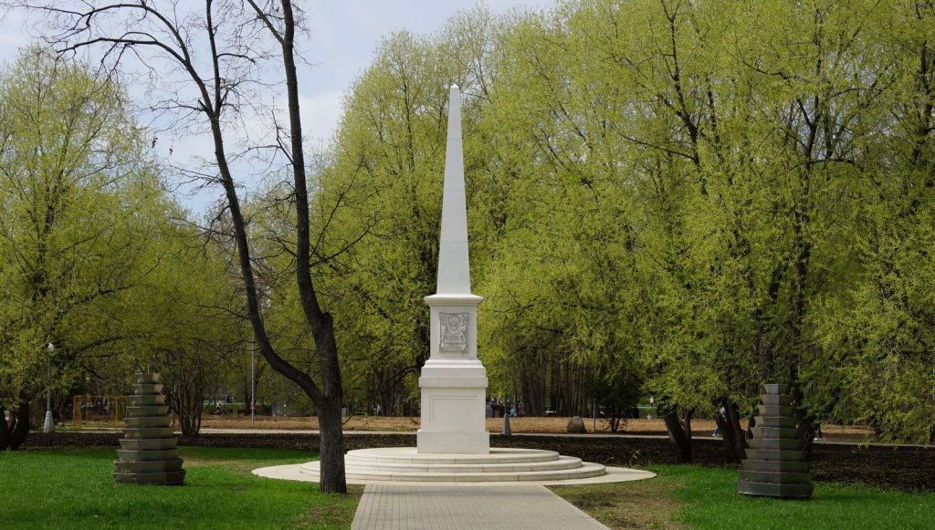

7 мая в 13:00 в Воронцовском парке пройдет возложение цветов к стеле, приуроченное к Дню Победы.

Адрес страницы: http://obruchev.mos.ru/presscenter/news/detail/12357504.html
Управа Обручевского района города Москвы

